L’OFFRE CLIFTON PATINA DE BAUME & MERCIER
DEDIÉE AU GENTLEMAN MODERNE

Lancée en 2013, la collection Clifton fut imaginée pour un homme au style chic, contemporain et urbain, dont la manière d’être et les goûts témoignent d’un grand raffinement. Afin de sublimer l’allure de ce parfait gentleman, Baume & Mercier offre, jusqu’à la fin de l’année, un bracelet en cuir patiné à choisir parmi une sélection de couleurs, pour toute acquisition d’une montre Clifton.

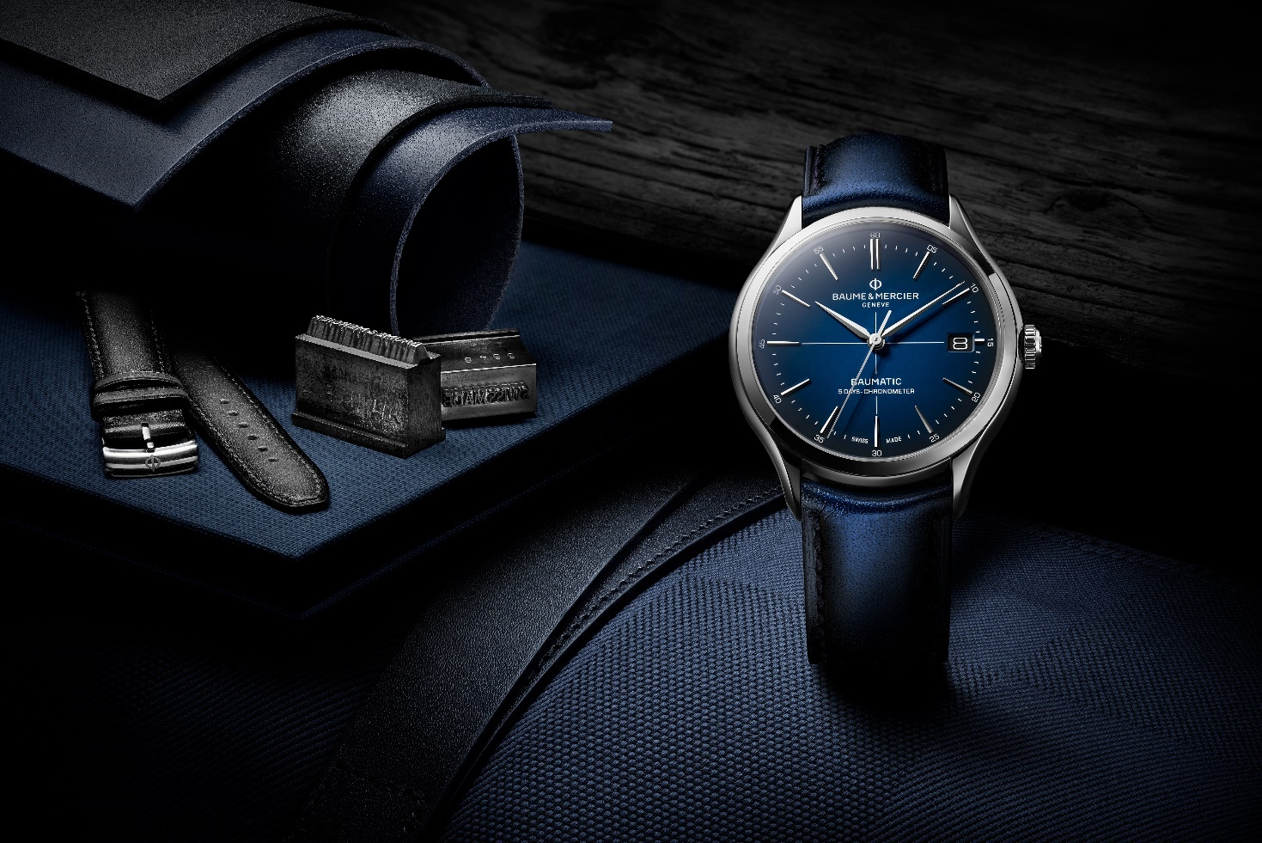

La collection Clifton ou l’élégance en héritage

L’histoire de Baume & Mercier est profondément ancrée dans ce dialogue permanent entre bienfacture et recherche stylistique, depuis que Paul Mercier donna une orientation particulièrement esthétique à la Haute Horlogerie conçue par William Baume. Esthète élégant consacrant ses loisirs à étudier, féru de langues - il en parlait sept couramment - passionné d’art, à l’aise dans les relations sociales, il représente lui-même ce gentleman pour lequel il créa des garde-temps au design couronné d’une renommée internationale.

A la fois classique et moderne, la collection Clifton perpétue cette tradition à travers les courbes galbées minutieusement travaillées, les dimensions parfaites, et la sophistication discrète et naturelle de sa boîte ronde. Ses modèles, des plus décontractés aux plus chics, répondent aux attentes variées de ses admirateurs, qui aiment s’en approprier la sobriété la plus poussée ou les complications calendaires et lunaires.

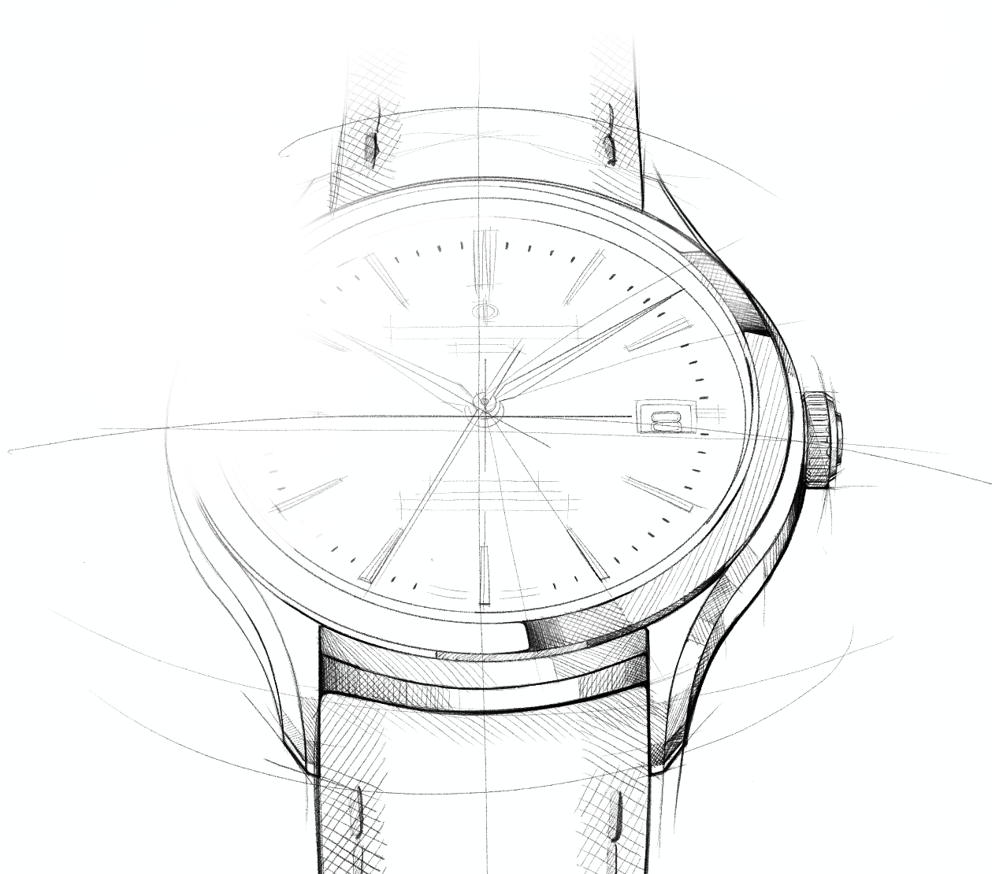

Point d’orgue de cette virtuosité, le mouvement maison Baumatic - dont certains modèles sont certifiés COSC - s’inscrit dans la transmission d’une excellence horlogère gage de précision et de fiabilité. Sa résistance aux champs magnétiques du quotidien atteint 1500 Gauss. Sa précision de haut-vol permet de porter ce garde-temps comme un allié du quotidien. Il est pourvu également d’une autonomie remarquable grâce à sa réserve de marche de 5 jours (120 heures) et d’une étanchéité atteignant 5 ATM (approximativement 50 m).
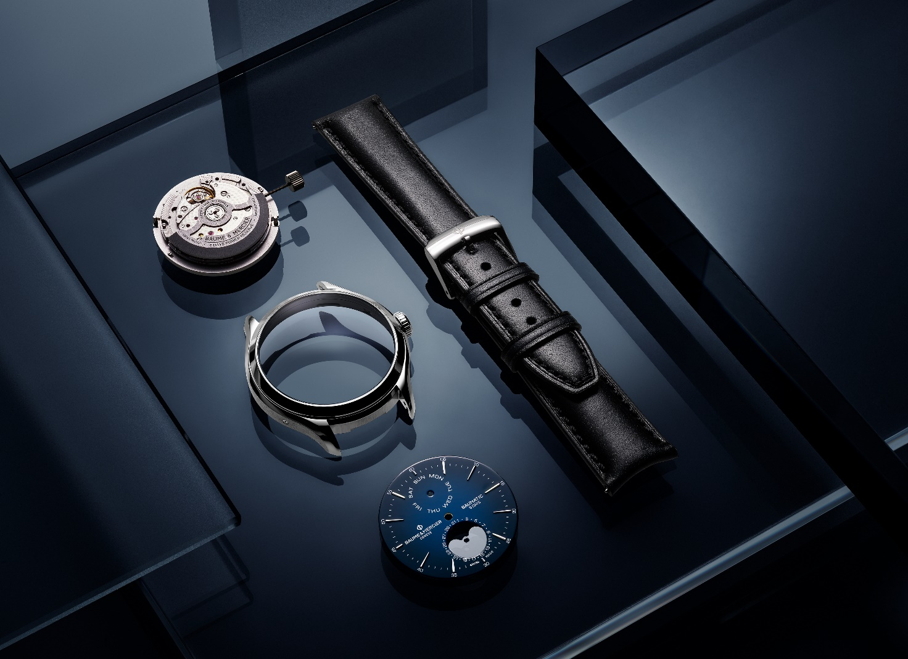

Côté esthétique, les finitions soignées de ce mouvement affutent ses ponts perlés, sa platine sablée et colimaçonnée, et sa masse oscillante ajourée aux décors Côtes de Genève colimaçonnés visible à travers un fond saphir.

A l’instar de toutes les montres Baume & Mercier, la Clifton est conçue comme un objet de design, défini à partir d’une forme, d’une coupe ; de l’équilibre d’une structure et de ses proportions ; du travail de sa texture et de ses couleurs, et révélant un savoir-faire suisse irréprochable.

Ces valeurs représentent tout ce que le gentleman attend d’une montre : une histoire, une culture, une haute qualité, de la beauté et l’incarnation d’un statut, d’une réussite.

L’art et la manière du parfait gentleman

La collection Clifton évoque l’esprit du gentleman des années 1950, qui mettent en valeur toute une attitude et un dress code des plus élégants. Le vestiaire masculin est, alors, dominé par des costumes ajustés, des vestes cintrées et des pantalons à pince ; souvent sur-mesure. Les accessoires, tels que les souliers, les chapeaux et les cravates, deviennent, tout comme les montres, les pièces maîtresses d’une mise soignée et recherchée. Si cette garde-robe reste de rigueur, la mode « casual », plus sportive et décontractée, fait son apparition et conquiert ces messieurs, ravis de ces heureuses alternances. Les figures emblématiques de l’époque sont Cary Grant ou encore Steve McQueen aux looks sartoriaux inspirants.

Les années 1950 sont, pour Baume & Mercier, foisonnantes d’un point de vue technique et créatif. Juste après la guerre, la Maison produit certaines des premières montres à calendrier affichant la date, le jour de la semaine et le mois, ainsi que des montres étanches, qui, à l’époque, sont des innovations. Vers 1955, elle est réputée pour ses chronographes, qui sont parmi les plus stylisés et les plus complets du marché. Équipés de mouvements maison fabriqués au Brassus, ils intègrent des complications élaborées : des fonctions de quantième complet - jour et mois dans des guichets, et date affichée par une aiguille - des phases de lune et des totalisateurs pour de courts intervalles. Certaines, très appréciées des hommes d’affaires, mesurent la durée des conversations téléphoniques. D’autres, dotées d’une échelle mesurant le pouls, sont destinées aux médecins.

Ces chronographes des années 1950 figurent parmi les pièces de collection de Baume & Mercier. Fonctionnels, précis et élégants, ils incarnent les valeurs de la Maison, qui jouit d’une réputation comparable à celle de Baume du début du siècle. Considérée comme l’un des horlogers les plus en vue dans les années 1950 et 1960, elle connaît, alors, un fort développement aux États-Unis, qui deviennent son deuxième marché après l’Italie. Elle y inaugure, à New York, une succursale, en 1955.

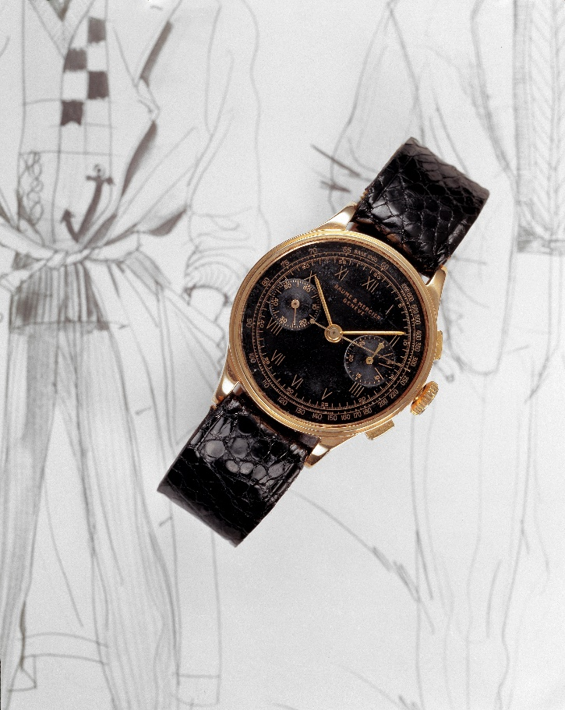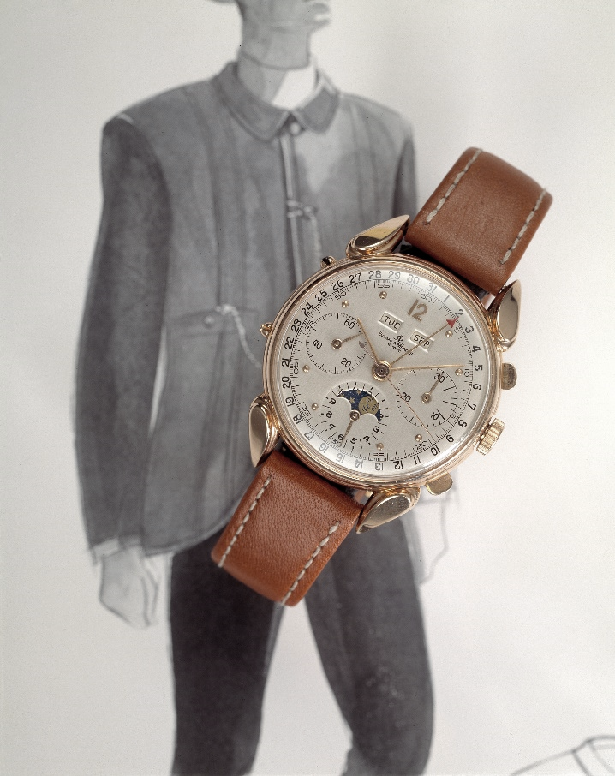

Dans la mouvance des codes stylistiques d’alors, les pièces horlogères rondes représentent le comble du raffinement recherché par le gentleman. Le plus souvent en or, montée sur un bracelet en cuir, leur boîte fine dévoile, sous un verre délicatement bombé, un cadran généralement clair, ponctué de chiffres arabes. Leur design est épuré et sophistiqué.

Depuis, les années 1950 marquent l’âge d’or du vintage. Cet esprit revient en force en 2024. Les designers le remettent au goût du jour, réinterprétant silhouettes et tissus pour en faire de nouvelles tendances. L’univers horloger met en lumière des modèles emblématiques de cette période ou donne vie à des créations qui en sont les représentations contemporaines.

Plus qu’une allure, l’esprit vintage incarne une identité profonde. A l’image de l’homme Clifton, le gentleman version 2024 cultive un art de vivre aux partis pris pointus et aux bonnes manières ; ce luxe discret cher à Baume & Mercier. Il aime les matières nobles, les coupes structurées, les finitions impeccables ; et accorde une grande importance aux détails. A l’instar de la Maison Baume & Mercier, il oscille entre le charme du rétro, l’audace de l’innovation ; et mise sur l’intemporel. Sensible et exigeant, il est en quête d’émotion et d’excellence, fasciné par la technique, touché par la délicatesse. Courtois, intègre et cultivé, il a cette assurance et cette ouverture d’esprit bienveillantes.

L’horlogerie est, pour lui, autant un terreau de connaissances qu’un terrain de jeu, dont il explore les mécanismes avec passion. Comme lorsqu’il savoure les volutes et les arômes de quelques cigares et whiskys vintage, dont il perce les secrets avec délectation.

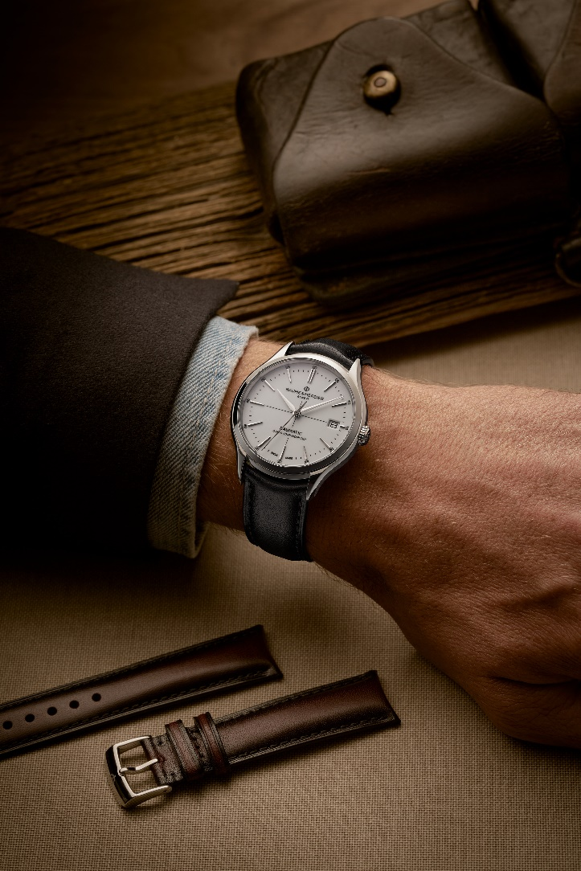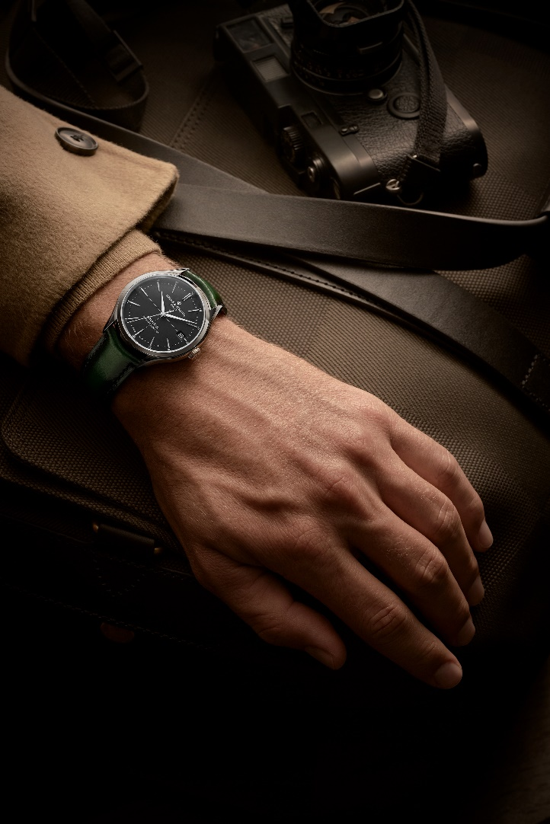

Le chic naturel d’un cuir patiné

A travers l’offre de Baume & Mercier, la montre Clifton convie à une nouvelle leçon de style autour de la matière et de la couleur.

En veau lisse, ornés de surpiqures ton sur ton, les bracelets se parent d’une patine subtilement travaillée et lumineuse qui leur confère cet aspect vintage très prisé des hommes stylés. L’effet esthétique évoque la noblesse du temps qui passe et révèle l’éclat, tout en nuances, du cuir.

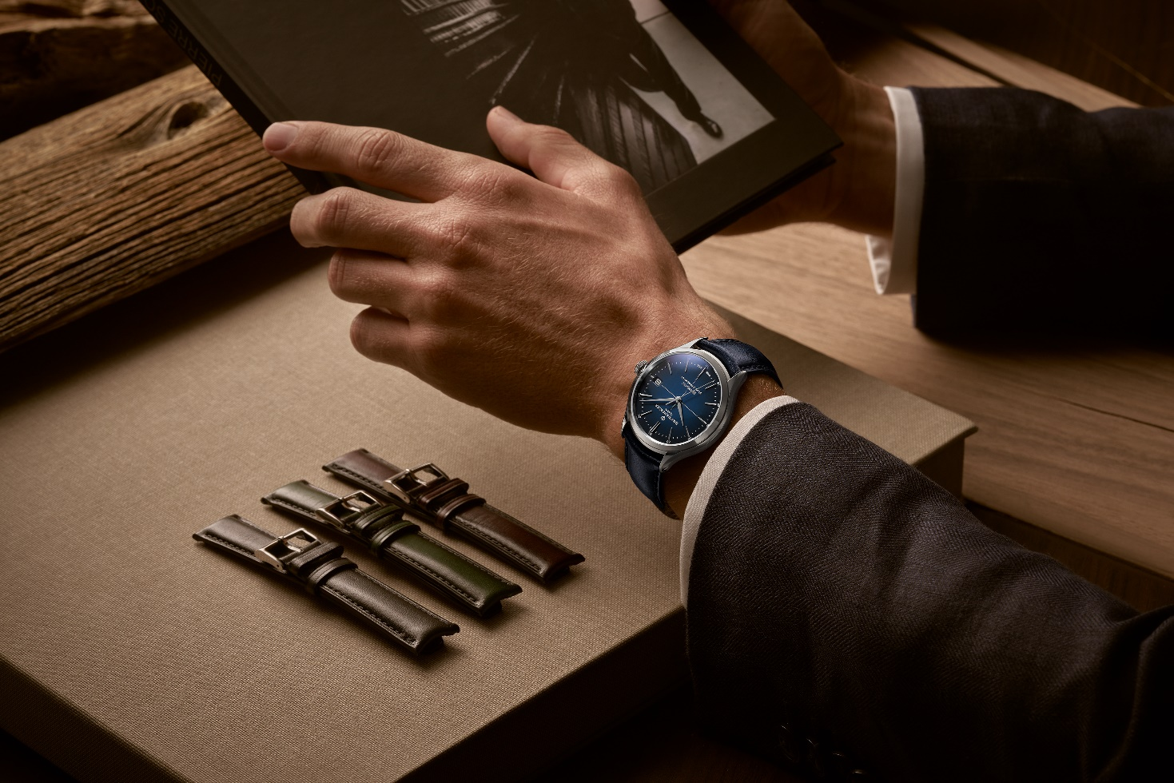

Les bracelets se déclinent en gris-noir, bleu, vert, bordeaux, marron et pourpre, six coloris traditionnels parfaitement assortis au dressing du gentleman. Cette gamme chromatique étoffée se prête à d’harmonieuses associations avec le plus grand nombre de tenues vestimentaires. Elle accompagnera les différents moments de la journée ; un événement particulier ; ou répondra à une envie de changement juste pour le plaisir.

Les accords entre ces bracelets et les multiples cadrans de la collection - blancs, bleus, noirs, gris, chocolat ou verts - rivalisent d’imagination. Chacun trouvera la combinaison dont il rêve en choisissant la montre qui lui permettra de le réaliser.

Interchangeables, les bracelets se changent sans outil, grâce à un système de barrettes courbes à ergot très fiable et solide. Leur boucle, déployante avec poussoirs de sécurité ou ardillon, est en acier inoxydable ou en or rose (750/1000).

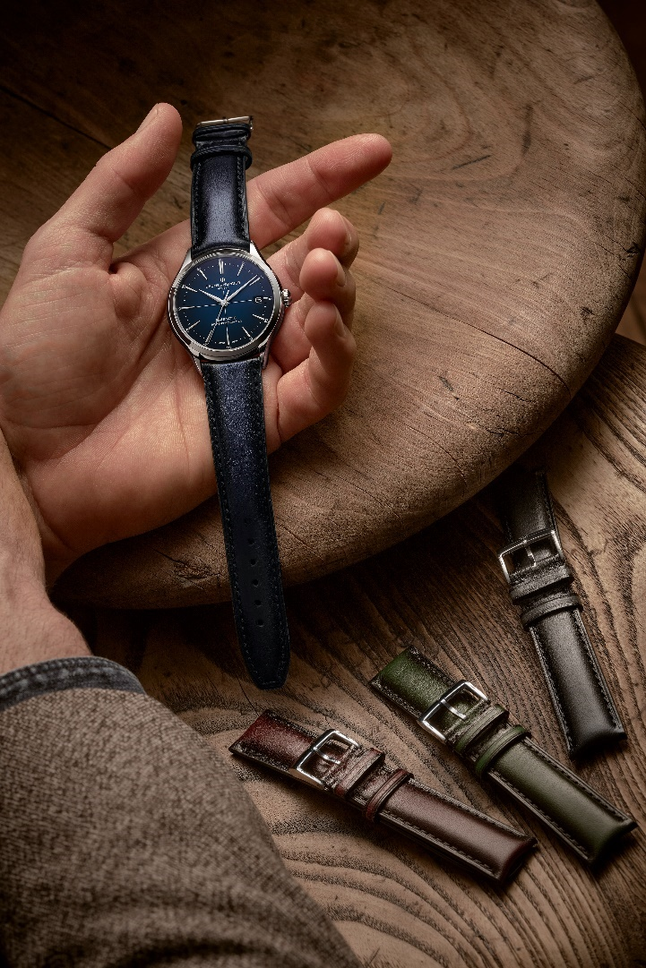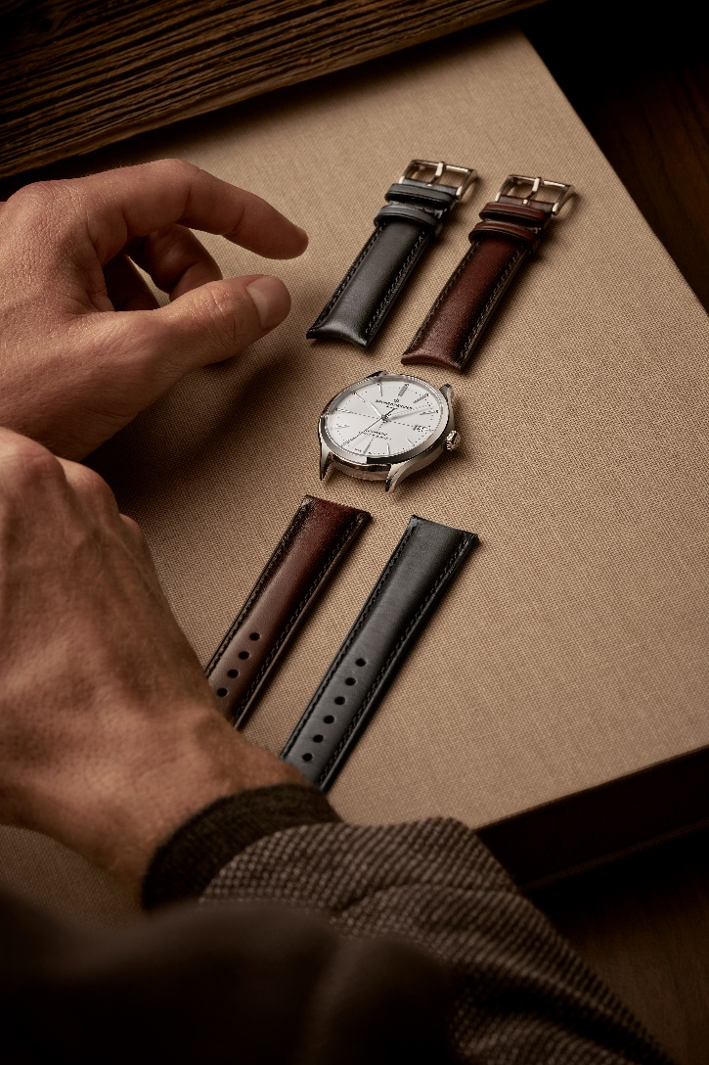

Le poignet paré de ces nouveaux looks Clifton, le gentleman arborera un garde-temps qui sublimera son allure. Et si l’exactitude - la ponctualité, s’entend - est la politesse des rois, elle sera aussi celle de cet homme épris de précision dans tout ce qu’il possède et entreprend.

A PROPOS DE BAUME ET MERCIER :

Née en 1830, au cœur du Jura Suisse, la Maison d’Horlogerie Baume & Mercier bénéficie d'une renommée internationale. De ses ateliers au cœur du Jura Suisse, à son siège basé à Genève, la Maison offre des garde-temps de la plus haute qualité à ses clients. Portée par un équilibre complémentaire entre parti-pris design autour de la forme et innovation horlogère au service du client, la Maison Baume & Mercier continue de marquer l’histoire de l’horlogerie en perpétuant ce savoir-faire design et horloger propre à la Maison. Un savoir-faire en droite lignée de la rencontre de ces fondateurs William Baume & Paul Mercier, alliant classicisme et créativité, tradition et modernité, élégance et caractère, et plus que jamais contemporain.

www.baume-et-mercier.com

